

Escola Superior de Tecnologia e Gestão
Engenharia Informática

Interação Pessoa-Computador
TG1 – Desenho de um Sistema Interativo
Daniel Barroso 21949



2026

Tema - AquaTrack
Aplicação de monitorização de hidratação diária, registar o consumo de diferentes tipos de bebida (calculando o nível de hidratação de acordo com o índice de hidratação dessa bebida) através de uma interface rápida com análise de histórico. IA (Gemini) foi utilizada na fase de ideação e realização deste projeto. A IA auxiliou na identificação de temas previsivelmente saturados e na seleção da AquaTrack. O modelo permitiu validar que este tema apresenta desafios de Interação Pessoa-Computador suficientes mantendo um âmbito realista para desenvolvimento individual.

Sistemas semelhantes

Waterminder
https://waterminder.com/

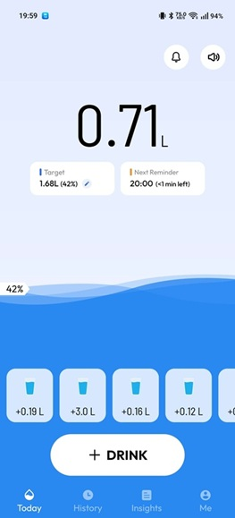  Figura 1 – ecrã principal | 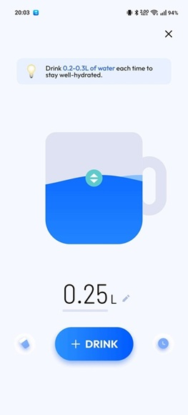  Figura 2 – ecrã registar consumo | 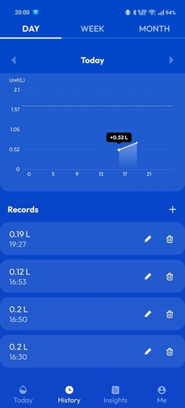  Figura 3 – ecrã histórico

Respeito das heurísticas de Nielsen 3 (liberdade e controlo) e 10 (flexibilidade e eficiência): O utilizador pode escolher as quantidades de água a tomar exatamente, utilizando a caixa de texto e digitar o número em mililitros, ou pode usar o slider (FIGURA 2.). Para além disso, para maior eficiência, a aplicação guarda as últimas “dosagens” de água no ecrã principal em forma de botões, podendo o utilizador ainda mais rapidamente clicar somente num desses botões para adicionar essa quantidade ao consumo do dia atual (FIGURA 1.).

Familiaridade – No ecrã de registo de consumo, a caneca de água é familiar ao utilizador porque incorpora um elemento do mundo real para ajudar o utilizador a compreender o que o que está a acontecer, para além disso, no ecrã de histórico (FIGURA 3.) ele vê um lápis para alterar o registo, e um caixote do lixo para remover o registo

Capacidade de síntese – O ecrã de histórico (FIGURA 3.) permite o utilizador ter uma ideia das dosagens de água de tomou não só no dia, mas também a que horas. Novamente, no ecrã principal consegue ver as quantidades mais recentes de consumo. No entanto na minha opinião há um desequilíbrio visual entre o ecrã principal (FIGURA 1.) e o de registar um consumo (FIGURA 2.), onde as duas têm o mesmo botão “DRINK” grande, mas não há uma capacidade de síntese clara que demonstra que o ecrã de registar é uma extensão (ou uma versão mais detalhada) do ecrã principal. O ecrã de registo de consumo deveria ter algo no topo a explicitar o que ele é.

O sistema também tem um ponto fraco, a falta de inclusão de bebidas para além da água. De acordo com o Beverage Hydration Index (BHI), bebidas como leite têm um valor hidrático 1.4x mais potente do que água, e seria útil poder registar mais bebidas no sistema, com este calculando o valor hidrático automaticamente.

Caracterização dos utilizadores
O público-alvo da AquaTrack engloba jovens adultos e profissionais (18-45 anos) com um nível de escolaridade médio/superior e com literacia digital, habituados a interagir com smartphones e aplicações de produtividade ou saúde.

Caso fosse possível estabelecer contacto direto com os utilizadores finais, a obtenção de informação mais detalhada seria realizada através de questionários online com inquéritos curtos em grupos académicos para quantificar os hábitos reais de consumo de café evs. água durante épocas de estudo e realização de entrevistas semiestruturadas de 5 minutos em escritórios e ginásios parceiros focadas em perceber exatamente em que momentos do dia de trabalho os profissionais se esquecem de beber água e quais as principais distrações.

Persona 1 – Estudante focado
O Tiago é um estudante de informática que passa muitas horas no computador a estudar e por isso sofre de dores de cabeça por falta de hidratação. Para além disso, ele costuma beber sumos e café em vez de água, o que torna a monitorização de hidratação mais difícil. Ele precisa da AquaTrack porque a aplicação permite registar rapidamente o consumo de líquidos sem interromper o estudo. A AquaTrack calcula os seus níveis de hidratação baseados no BHI (Beverage Hydration Index) sem o Tiago precisar de se preocupar com essa conversão.

Persona 2 – Profissional ativa
A Mariana trabalha num escritorio e vai ao ginaso ao final do dia. Para ele é crucial antigir a sua meta diária de 2.5L de água. Ela precisa de visualizar o gráfico de barras semanal para garantir a consistência e verificar rapidamente na lista diária se já bebeu a quantidade necessária antes do treino.

Cenários de utilização

Cenário 1 – Registo rápido e conversão (Tiago)
O Tiago está focado a estudar para os exames na biblioteca. Sente-se cansado e vai à máquina de venda automática tirar um café. Não quer perder o foco do estudo. Assim que bebe o café, desbloqueia o telemóvel e abre a AquaTrack. Na página principal, clica em "Adicionar Outra Bebida", seleciona o ícone da cola e escolhe a dose "330ml". A aplicação regista a bebida, mas, utilizando o fator de conversão do Índice de Hidratação, a sua barra de progresso diária sobe de acordo à hidratação real fornecida. O Tiago volta a bloquear o ecrã e a estudar, sabendo que a sua meta real está atualizada.

Cenário 2 – Consulta de histórico e edição (Maria)
A Mariana sai do trabalho às 18h00 e está a preparar o saco para ir ao ginásio. Ela abre a AquaTrack e acede imediatamente ao ecrã de "Histórico" para verificar como correu o seu dia. O gráfico de barras mostra que ela só atingiu 60% da meta diária. Ao olhar para a lista de bebidas do dia, percebe que o sistema não tem o registo da garrafa de 500ml que bebeu durante a reunião de almoço. Ela seleciona "Adicionar Registo Antigo" no histórico, insere a água e a hora (13h30). O gráfico atualiza instantaneamente para 80%. Com esta confirmação visual rápida, a Mariana sabe que só precisa de beber uma garrafa durante o treino para bater a sua meta de 2.5L.

Análise de tarefas

Cenário 1 (Tiago): registar uma bebida (com conversão)
- Aceder ao menu de registo avançado
  - Abrir a aplicação (Ecrã Principal).
  - Clicar no botão "Adicionar Outra Bebida".
- Especificar a bebida e quantidade
  - Selecionar o ícone correspondente a "Cola".
  - Escolher a quantidade (ex: "250ml").
- Concluir o registo
  - Clicar no botão "Beber".
- Validar o estado do sistema
  - Confirmar visualmente que a barra de progresso diária atualizou com o valor já convertido pelo Índice de Hidratação.

Cenário 2 (Maria): inserir um registo esquecido no histórico
- Aceder à secção de estatísticas
  - Abrir a aplicação.
  - Clicar no ícone "Histórico" na barra de navegação.
- Iniciar a edição do diário
  - Analisar o gráfico e a lista de registos do dia atual.
  - Clicar no botão "Adicionar Registo Antigo".
- Preencher os dados em falta
  - Selecionar a bebida (Água).
  - Inserir a quantidade consumida (ex: 500ml).
  - Ajustar a hora de consumo para o momento correto (ex: 13h30).
- Concluir e verificar
  - Clicar em "Guardar".
  - Confirmar que o gráfico de barras diário e a percentagem da meta foram recalculados e atualizados na interface.

Estilo e dispositivos de interação
Este tipo de aplicação quase só faz sentido em dispositivos móveis (smartphone), porque é o único dispositivo que o utilizador tem quase sempre consigo independentemente do sítio onde está, assim podendo registar o consumo de água sempre que a consome.

Estilos de interação
Manipulação Direta é o estilo principal. O utilizador interage diretamente com elementos visuais no ecrã principal (ex: tocar no ícone rápido de +250ml ou selecionar o ícone de uma bebida específica), garantindo um feedback visual imediato e minimizando a carga cognitiva.
Preenchimento de Formulários é o estilo utilizado de forma secundária no ecrã de histórico para a inserção de registos retroativos, onde o utilizador necessita de introduzir parâmetros específicos (tipo de bebida, quantidade exata e hora de consumo).

Protótipo da aplicação

Esboço baixa fidelidade
Antes de ter uma ideia total acerca do desenho da aplicação foi realizado um esboço em papel com os ecrãs principais da aplicação

Esboço média fidelidade
Em continuação do subcapítulo anterior foi realizado em melhor fidelidade o desenho de ecrãs no software Balsamiq. Estes esboços expandem a visão rudimentar feita em papel, e serão a versão mais próxima do desenho final.

Diagrama de estrutura de navegação

Aplicação de princípios de usabilidade

